|  |  |
| --- | --- |
| Gerb-BMSTU_01 | **Министерство науки и высшего образования Российской Федерации**  **Федеральное государственное бюджетное образовательное учреждение**  **высшего образования**  **«Московский государственный технический университет**  **имени Н.Э. Баумана**  **(национальный исследовательский университет)»**  **(МГТУ им. Н.Э. Баумана)** |

ФАКУЛЬТЕТ «Информатика и системы управления»

КАФЕДРА «Программное обеспечение ЭВМ и информационные технологии»

**ОТЧЕТ**

*к лабораторной работе №5*

*По курсу: «Экономика программной инженерии»*

*Тема: «Контроль хода выполнения проекта с помощью средств анализа затрат. Анализ рисков по методу PERT. Работа с отчетами»*

Студент ИУ7-81Б

Кобаренков И.В.

Преподаватель

Барышникова М.Ю

Силантьева А.В

*2022 г.*

**Содержание проекта**

Команда разработчиков из 16 человек занимается созданием карты города на основе собственного модуля отображения. Проект должен быть завершен в

течение 6 месяцев. Бюджет проекта: 50000 рублей.

**Задание 1: работа с таблицей освоенного объема**

Отобразим таблицу в режиме освоенного объема:

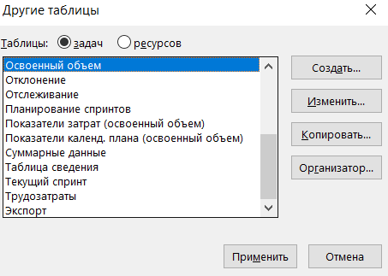



**Запланированный объем** – это те средства, которые были бы затрачены на выполнение задачи в период с начала проекта до выбранной даты отчета, если бы задача точно соответствовала графику и смете.

**Освоенный объем** – это те средства, которые были бы затрачены на выполнение задачи с самого начала проекта до выбранной даты отчета, если бы фактически выполненная работа оплачивалась согласно смете, т.е. это фактическое количество рабочих часов, оплачиваемых по сметным ставкам.

**Фактические затраты** – это средства, фактически потраченные на выполнение задачи в период с начала проекта до выбранной даты отчета, т.е. это фактическая стоимость задачи или фактическая ставка, умноженная на фактические часы.

**Отклонение от календарного плана** – сравнивает сметную стоимость плановой и выполненной работы и позволяет вычислить несоответствие сметы, вызванное исключительно различиями между плановым и фактическим объемом работы. (**Отрицательный – проект запаздывает**)

**Отклонение по стоимости** – сравнивает сметную и фактическую стоимость выполненной работы и позволяет выделить несоответствие сметы, вызванные разницей стоимости ресурсов. (**Отрицательный - проект вышел за пределы сметы**)

**Предварительная оценка по завершении** – в этом поле отображаются ожидаемые общие затраты для задачи, расчет которых основан на предположении, что оставшаяся часть работы будет выполнена в точном соответствии со сметой. ПОПЗ также называется прогнозом по завершении.

**Затраты по базовому плану** – отражает фиксированные затраты и стоимость ресурсов согласно базовому плану (сверхурочные часы считаются по сверхурочной ставке, а обычные по обычной)

**Отклонение по завершению** – это разность между БПЗ и ПОПЗ (**Отрицательный – имеет место перерасход средств**).

**Итоговые характеристики:**

Затраты: 48 712 тысяч рублей

Длительность: 20,74 недель

Окончание: 01.08.22

Отклонения от базового плана:

ОКП отрицательное – проект запаздывает

ОПС положительное – проект находится в пределах сметы

ОПЗ положительное – нет перерасхода средств

**Задание 2: работа с отчетами проекта**

Создадим отчет о бюджетной стоимости (Отчет -> «Наглядные отчеты» -> «Отчет о бюджетной стоимости»:

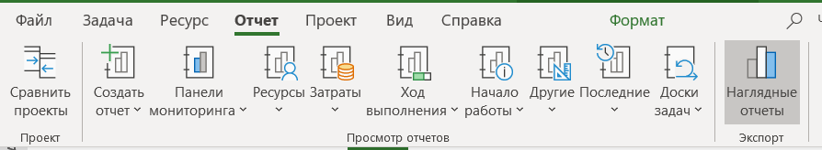

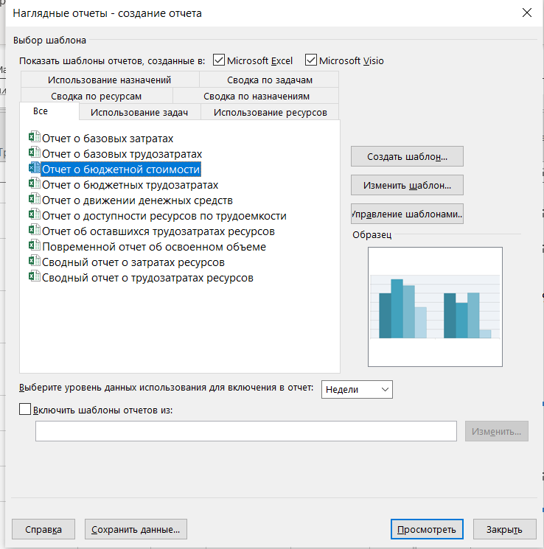

Результат:

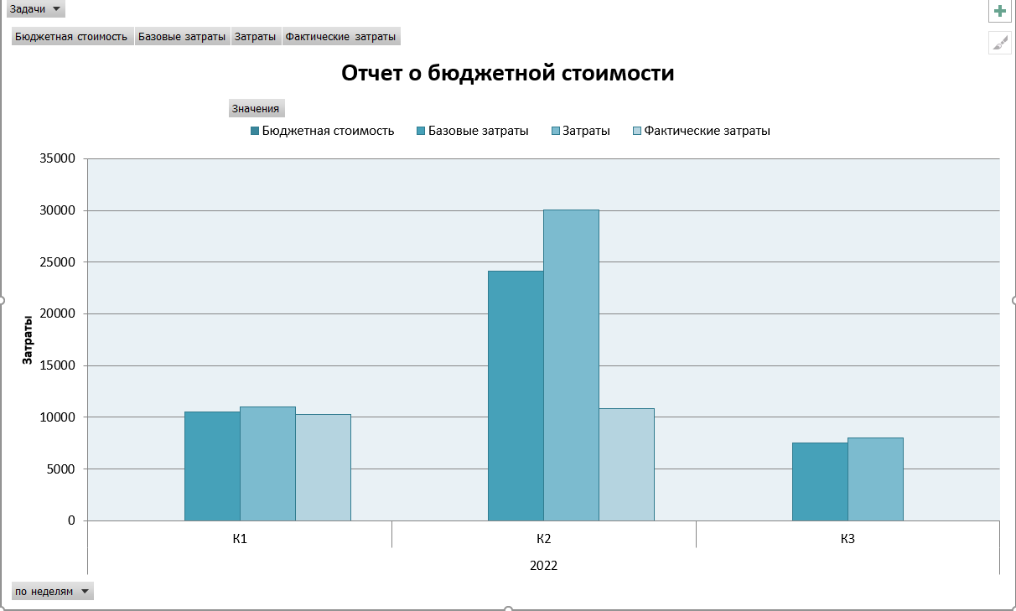

Отобразим отчет не по неделям, а кварталам, для этого раскроем кварталы на вкладке «Использование назначений»:

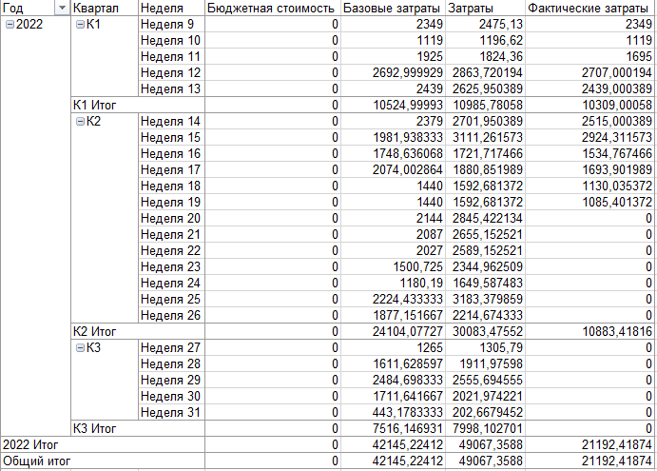

Получим:

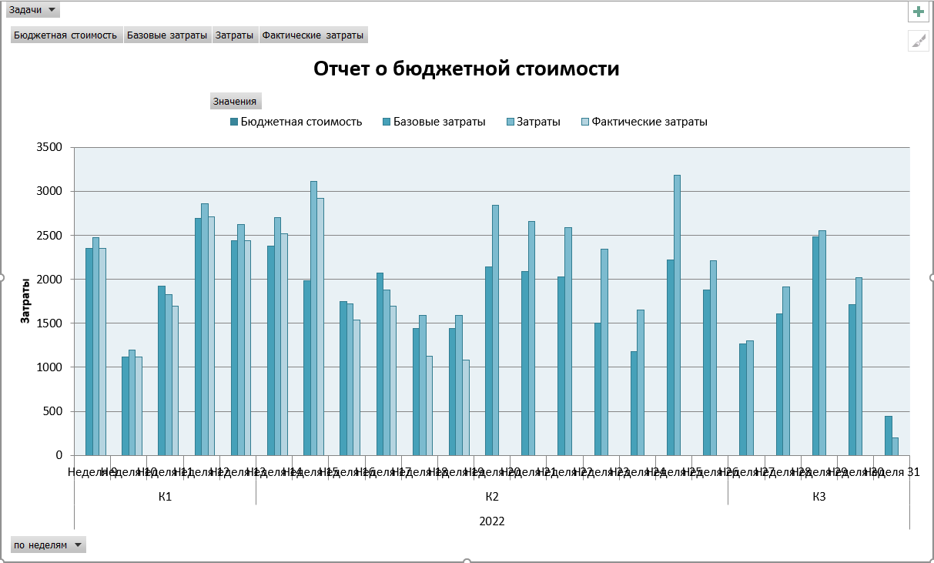

Исходя из приведенного ниже графика можно сказать, что наибольшие затраты придутся на 25 неделю во 2 квартале. В это время выполняются задачи «программирование интерфейса», «разработка дизайна сайта», «разработка структуры сайта» и «написание руководства пользователя». Также проанализируем «отчет о превышении затрат». Для этого во вкладке «Отчеты» необходимо выбрать пункт меню «Затраты», а далее «Превышение затрат»:

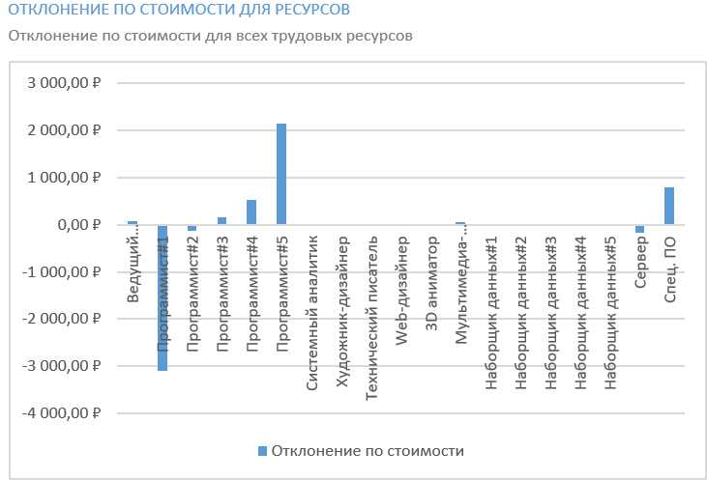

На графике видно, что затраты увеличились из-за добавления пятого программиста, так как он участвует во многих задачах, и увеличения зарплаты программистов 2-4, но затраты уменьшились из-за ухода ведущего программиста и замены его первым программистом. Также в отчете видно, что была поднята зарплата мультимедиа-корреспонденту, были уменьшены затраты на сервер, но появились затраты на спец. ПО для выполнения задачи «тестирование модели ядра».

Проанализируем отклонение по стоимости для задач:

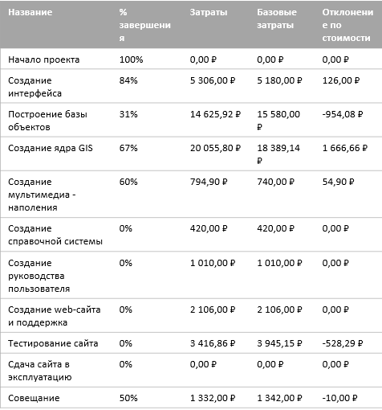

Расходы на совещание уменьшились из-за того, что на одном из совещаний отсутствовал ведущий программист. Стоимость задач «Построение базы объектов», «Тестирование сайта» уменьшилась из-за ухода программиста №1. Стоимость задач «Создание ядра GIS» и «Создание интерфейса» увеличилась из-за привлечения программиста №5. Стоимость «Создания мультимедиа-наполнения» увеличилась ввиду увеличения зарплаты мультимедиа-корреспондента.

**Задание 3: анализ вариантов декомпозиции работ в проекте**

Декомпозиция до:

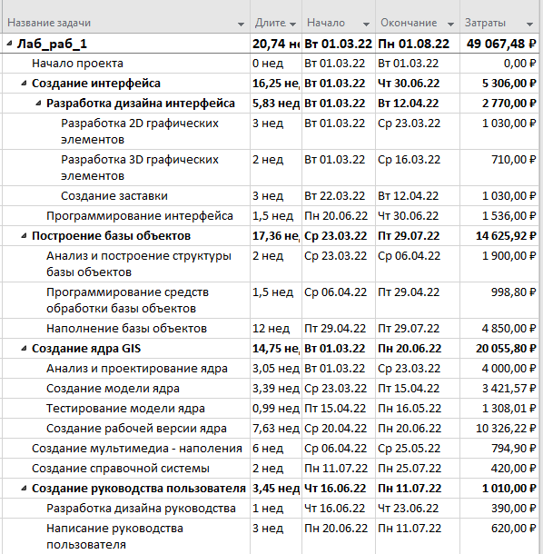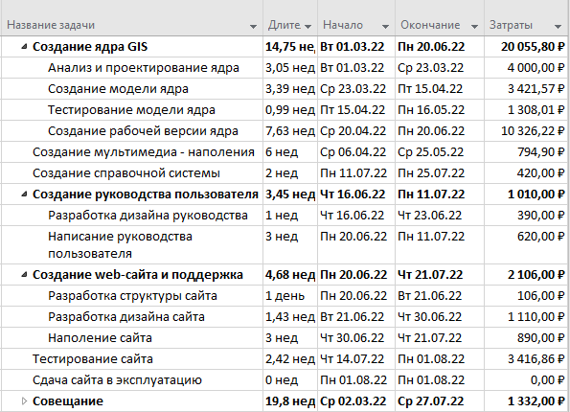

Декомпозиция после:

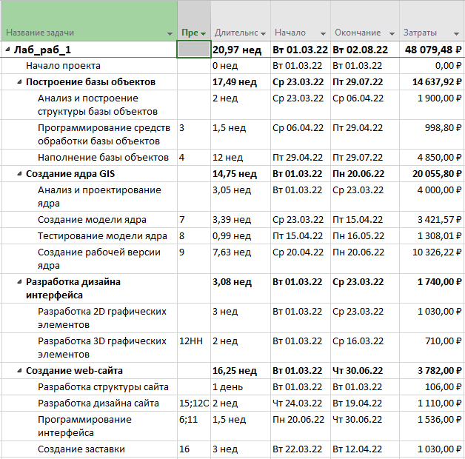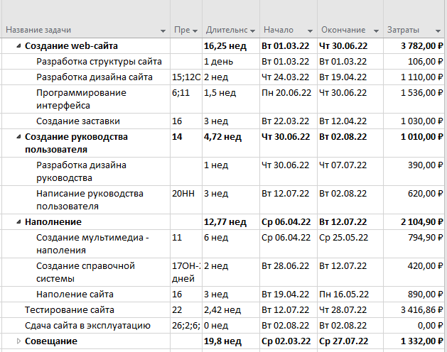

После декомпозиции затраты уменьшились до 48 079 тысяч, и дата окончания увеличилась до 02.08.22.

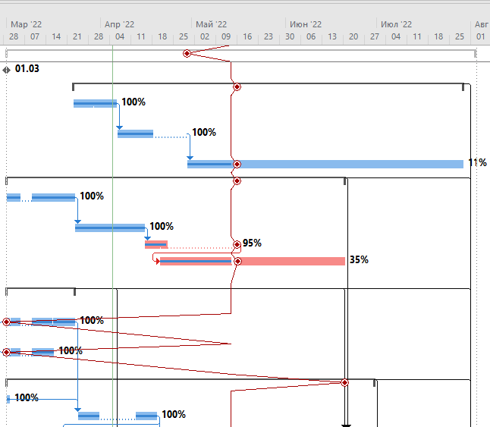

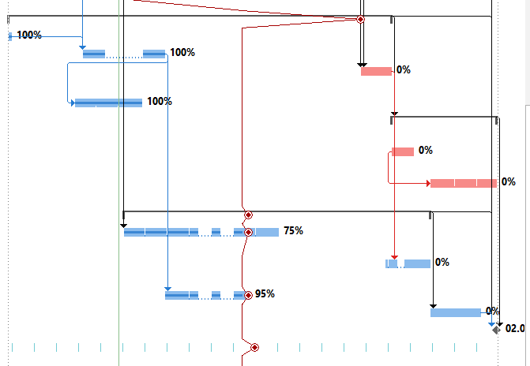

Вывод: данный вариант декомпозиции фактически лучше, однако возможно были не учтены некоторые логические нюансы в планировании задач.

**Заключение:**

У руководителя проекта наибольшая потребность в средствах возникнет на 25 неделе. Проведен альтернативный вариант декомпозиции задачи, в ходе которой время выполнения проекта увеличилось на один день, а бюджет уменьшился на одну тысячу рублей.